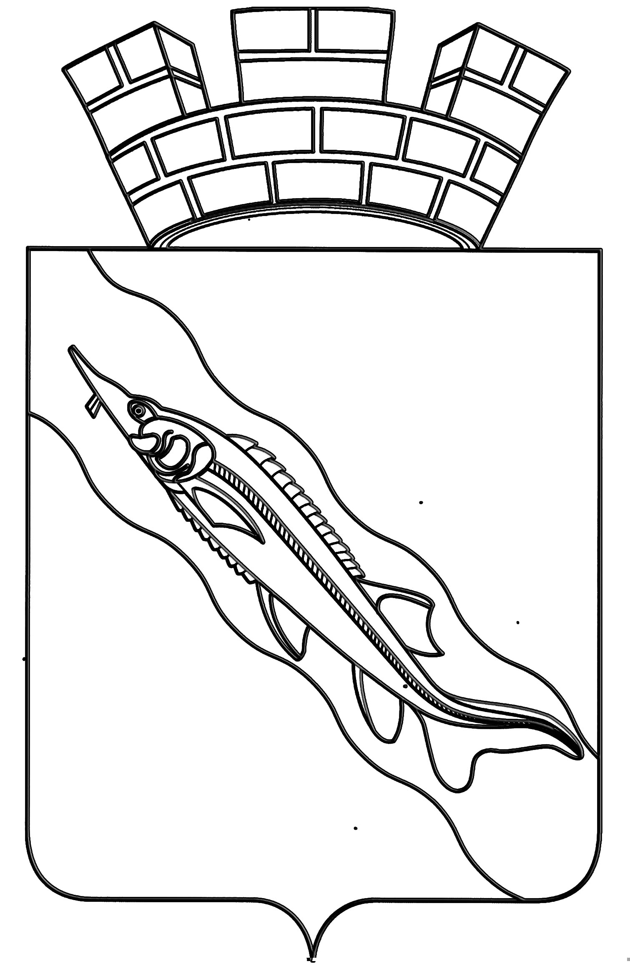
ПРИКАЗ

НАЧАЛЬНИКА УПРАВЛЕНИЯ ИМУЩЕСТВЕННЫХ
И ЗЕМЕЛЬНЫХ ОТНОШЕНИЙ АДМИНИСТРАЦИИ
ЕЙСКОГО ГОРОДСКОГО ПОСЕЛЕНИЯ ЕЙСКОГО РАЙОНА

от ____________________ №____________________

О выявлении правообладателя ранее учтённого земельного участка,
имеющего кадастровый номер 23:42:0710004:276, расположенного в
Краснодарском крае, Ейском районе, городе Ейске,
садоводческом товариществе «Луч», участок 302

В соответствии с частью 4 статьи 14 Федерального закона от 6 октября 2003 года № 131-ФЗ «Об общих принципах организации местного самоуправления в Российской Федерации», статьей 5 Федерального закона от 30 декабря 2020 года № 518-ФЗ «О внесении изменений в отдельные законодательные акты Российской Федерации», статьёй 69.1 Федерального закона от 13 июля 2015 года № 218-ФЗ «О государственной регистрации недвижимости», распоряжением администрации Ейского городского поселения Ейского района от 31 августа 2021 года № 216-р «О проведении мероприятий по выявлению правообладателей ранее учтенных объектов недвижимости, расположенных на территории Ейского городского поселения Ейского района», руководствуясь Уставом Ейского городского поселения Ейского района, приказываю:
1. Направить в межмуниципальный отдел по Ейскому и Щербиновскому районам Управления Росреестра по Краснодарскому краю выявленные сведения о правообладателе, владеющем на праве собственности земельным участком с кадастровым номером 23:42:0710004:276, общей площадью 500,0 квадратных метров, с видом разрешенного использования – «Земельные участки садоводческих товариществ», расположенным по адресу: Краснодарский край, Ейский район, город Ейск, садоводческое товарищество «Луч», участок 302, Рудиной Елене Анатольевне, --------- года рождения, место рождения: ---------, паспорт гражданина Российской Федерации серия --------- № ---------, выдан ---------, дата выдачи ---------, СНИЛС ---------, зарегистрированной в ---------.
2. Право собственности на указанный в пункте 1 настоящего приказа земельный участок, которым владеет правообладатель, подтверждается свидетельством --------- от --------- № ---------, выданным ---------.
3. Приказ вступает в силу со дня его подписания.

Исполняющий обязанности начальника
управления имущественных
и земельных отношений Л.Ю. Диденко

